Міністерство освіти та науки

Прикарпатський національний університет імені Василя Стефаника

Фізико-технічний факультет

Кафедра комп’ютерної інженерії та електроніки

Лабораторна робота № 5

З курсу “Інтегральна електроніка”

Виконав студент групи КІ-41

Воробій Віталій

Івано-Франківськ 2020

5 варіант

Реалізація ключа на біполярному транзисторі з використанням пульсуючого джерела напруги.

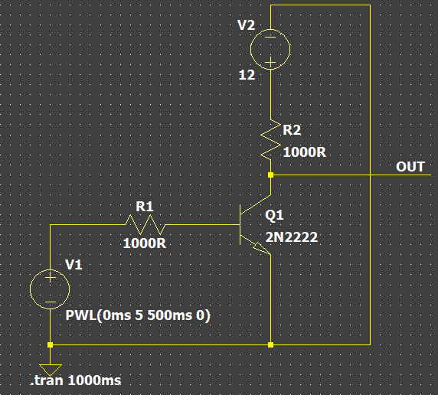

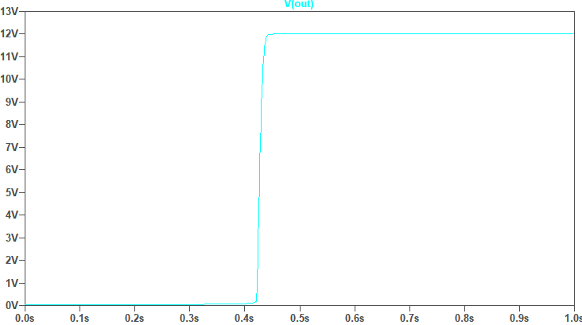

Змінив тип джерела напруги на синусоїдальний і провів моделювання.

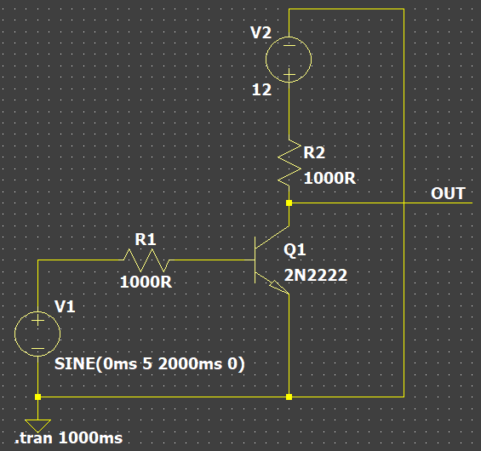

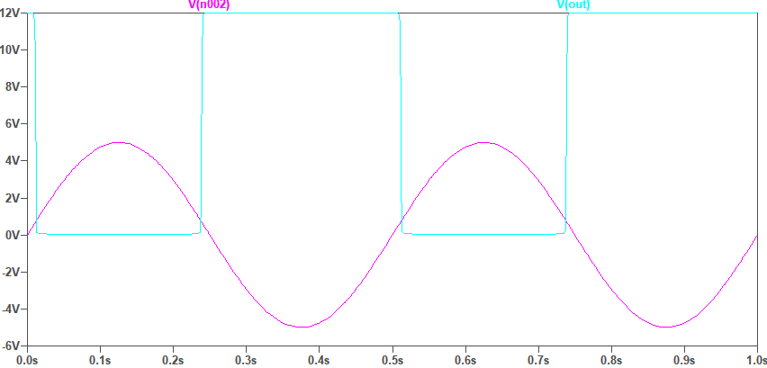

V(n002) – вхідна напруга

Змінив транзистор на польовий і склав ключову схему для нього.

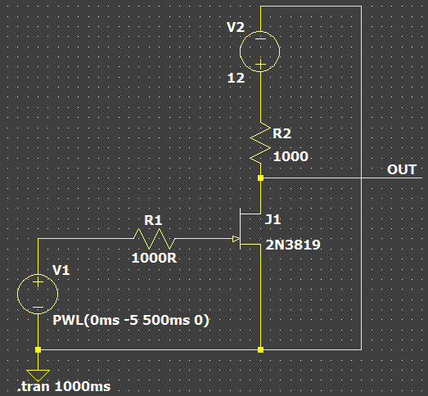

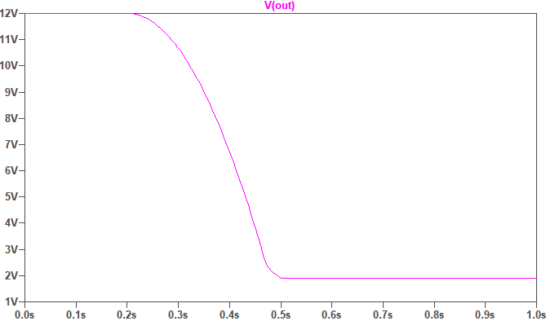

Висновок: на цій лабораторній роботі я навчився реалізовувати електронний ключ.